**Chapitre 1 :** Formulation et propriétés mécaniques du béton armé

* 1. **Introduction**

Le béton armé est un matériau très utilisé dans les constructions (bâtiments, routes, ouvrages d’arts, barrage,…). Ces constituants essentiels sont :

* Un mélange granulaire de sable et gravier formant le squelette du matériau.
* Un liant hydraulique, le ciment, assurant la cohésion entre les différents grains du squelette.
* L’eau est un réactif chimique provocant la prise du ciment (hydratation).
* Eventuellement, et en faible quantité, les adjuvants, influençant certaines propriétés ou comportements du matériau béton.
* L’intérêt du matériau béton réside dans sa facilité de mise en œuvre puisqu’il se présente à l’état pâteux et qu’il suffit de remplir des moules (coffrages) de la forme de l’élément à réaliser.

Le béton armé peut être défini comme l'enrobage par du béton, d’aciers disposés judicieusement. Ces aciers sont appelés armatures. On distingue lesarmatureslongitudinales disposées suivant l'axe longitudinal de la pièce, des armatures transversales disposées dans des plans perpendiculaires à l'axe de la pièce.

* 1. **Principe du béton armé**

Dans la plupart des structures, certaines parties sont soumises à des contraintes de compression et d'autres à des contraintes de traction. Or le béton est un matériau qui résiste fort bien en compression mais très mal en traction, alors que l'acier y résiste très bien. D'où l'idée de placer des barres d'acier dans les zones où se produisent des efforts de traction dirigées dans le sens de ces efforts; on pourra donc voir apparaître dans ces zones des microfissures du béton sous l'effet des contraintes de traction mais les aciers empêcheront les fissures de s'ouvrir et prendront seuls à leur compte les efforts de traction.

* 1. **Constituants du béton armé**
     1. **Le béton**
* On a vu au paragraphe 1.1 que le béton est un mélange (Tableau 1.1) de:
  + **pâte pure** (ciment + eau + air);
  + **granulats** (sables, gravillons et cailloux)**;**
  + **produits** d’addition éventuels (adjuvants**)**.

Tableau 1.1 : Pourcentage en volume absolu des constituants du béton:

|  |  |  |  |  |
| --- | --- | --- | --- | --- |
| Constituants | Eau | Air | Ciment | Granulats |
| Pourcentage en volume absolu | 18 à 28 | 1 à 6 | 7 à 14 | 60 à 78 |

* La composition du béton a une grande influence sur ses caractéristiques, mais si les caractéristiques attendues sont la plus part du temps bien définis.
* Le béton est préparé soit sur le chantier, soit en centrale à béton.
* Le béton est caractérisé par :
* une bonne résistance en compression simple,
* une mauvaise résistance en traction,
* Masse volumique **:**
  + - 1. **Les granulats**
* Les granulatsest l’ensemble de grains minéraux appelés, fines, sables, gravillons ou cailloux, suivant leur dimension comprise entre **0** et **80mm** (voir Tableau 1.2).
* Pour les granulats utilisés en béton armé, on distingue :
* les granulats alluvionnaires dits roulés (forme acquise par l'érosion).
* les granulats de carrières aux formes angulaires (obtenus par abattage et concassage).

Tableau 1.2 : Catégories des granulats suivant la grosseur de grains

grosseur de grains

en mm

 :

|  |  |  |  |  |
| --- | --- | --- | --- | --- |
| Appellation | Fines | Sable | Gravillons | Cailloux et pierres cassées |
| Catégories suivant  La grosseur de grains  en mm | **<** 0,080 | **Fins:** 0,080 à 0,315  **Moyens**: 0,315 à 1,25 **Gros:** 1,25 à 5 | **Petits:** 5 à 8 **Moyens:** 8 à 12,5  **Gros:** 12,5 à 20 | **Petits:** 20 à 31,5  **Moyens:** 31,5 à 50  **Gros:** 50 à 80 |

* + 1. **Le ciment**
* Le ciment est un liant hydraulique, c'est-à-dire capable de faire prise dans l'eau. Il se présente sous l'aspect d'une poudre très fine qui, mélangée avec de l'eau, forme une pâte faisant prise et durcissant progressivement dans le temps. On distingue différents types de ciment et différentes classes de résistance (voir tableaux 1.3 et 1.4).
* Le choix d’un ciment se fait suivant les critères suivants :

- résistances élevées à court terme ex.: CEM I 52.5**R** ou CEM III/A 52.5**R1**

- Température de bétonnage :

* Temps froid : CEM I 52.5 ou CEM I 42.5
* Temps chaud : CEM III/C 32.

Tableau 1.3 : différents types de ciments courants

grosseur de grains

en mm

 :

Tableau 1.4 : Différentes classes de ciments courants

grosseur de grains

en mm

 :

|  |  |
| --- | --- |
| **Types de ciments** | **Désignations** |
| Ciment Portland | CPA-CEM I |
| Ciment portland composé | CPJ-CEM II/A |
| CPJ-CEM II/B |
| Ciment de haut fourneau | CHF-CEM III/A |
| CHF-CEM III/B |
| CLK-CEM III/C |
| Ciment pouzzolanique | CPZ-CEM IV/A |
| CPZ-CEM IV/B |
| Ciment au laitier et aux cendres | CLC-CEM V/A |
| CLC-CEM V/B |

|  |  |  |  |  |
| --- | --- | --- | --- | --- |
|  | Résistance à la compression (MPa) | | | |
|  | au jeune âge | | à 28 jours | |
| Classe | 2 jours | 7 jours | mini | maxi |
| **32,5** |  | (17,5) | 32,5  ( 30 ) | 52,5 |
| **32,5 R** | 13,5  ( 12 ) |  | 32,5  ( 30 ) | 52,5 |
| **42,5** | 12,5  ( 10 ) |  | 42,5  ( 40 ) | 62,5 |
| **42,5 R** | 20  (18 ) |  | 42,5  ( 40 ) | 62,5 |
| **52,5** | 20  ( 18 ) |  | 52,5  ( 50 ) |  |
| **52,5 R** | 30  ( 28 ) |  | 52,5  ( 50 ) |  |
| R : début de durcissement rapide | | | | |

**1.5.2 L’acier**

L’acier est un alliage de fer et carbone en faible pourcentage. On utilise pour le béton armé, les ronds lisses (symbole Φ ou RL), les armatures à haute adhérence (symbole HA) et les treillis soudés (symbole TS) (Fig. 1.2 ).

* Les diamètres normalisés d’armatures courantes sont : 6, 8, 10, 12, 14, 16, 20, 25, 32 et 40 mm.

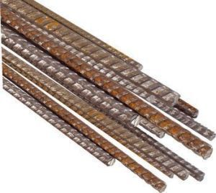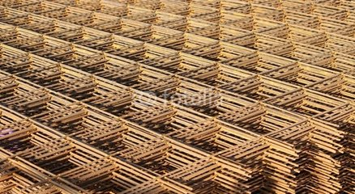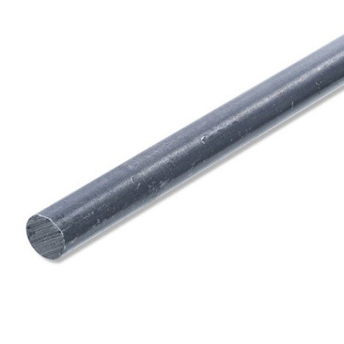

(c)

(a)

(b)

Fig. 1.2: Les aciers utilisés en béton armé : a. Acier rond lisse, b. Acier à haute

adhérence, c. Treillis soudés

* Le tableau 1.5 donne la section nominale et la masse linéique correspondant aux différents diamètres nominaux.

Tableau 1.3 : Tableau des sections d’acier.

